МІНІСТЕРСТВО ОСВІТИ ТА НАУКИ УКРАЇНИ
ЧЕРКАСЬКИЙ ДЕРЖАВНИЙ ФАХОВИЙ БІЗНЕС-КОЛЕДЖ

Кафедра інформаційних, мультимедійних технологій та дизайну
Відділення інформаційних технологій

Звіт з теми №
з курсу «Web-технології та Web-дизайн»

ПІБ студента

студента групи 1П-23

номер у списку підгрупи _____

Викладач Марченко С. В.

Черкаси-2026
Інструкції до оформлення звітів з курсу
Звіти з виконання практичних робіт, модульні контрольні роботи та доповіді об’єднуються в єдиний документ – робочий план студента. Завдання практичного заняття вважається виконаним, якщо для нього присутні:
- повний первинний код програмного забезпечення;
- скриншоти результатів виконання;
- програмний код модульних тестів та скріншоти їх успішного проходження, якщо це передбачено умовою завдання.
Для звітів у кожній задачі має бути функція, яка друкує автора програми та час її компіляції(часовий штамп)!
function printTimeStamp(name) {
console.log('Автор програми: ' + name);
console.log('Час компіляції: ' + new Date().toString());
}

printTimeStamp('Ім’я та прізвище');
Приклад скриншоту з результатами виконання зображено на рис. 1. Під кожним скриншотом має бути підпис, нумерація рисунків ведеться наскрізно. Підпис рисунку центрується. Рисунок з підписом оточуються одним порожнім рядком згори та знизу.

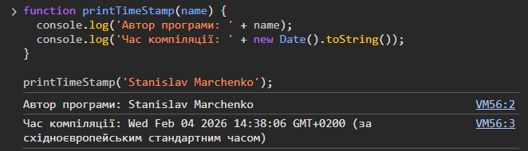
Рисунок 1 – Скриншот виконання задачі 1.1

Без часового штампу завдання може не прийматись до розгляду, ці дані будуть впливати на формування оцінки за виконане завдання. Замість часового штампу також можуть використовуватись сервіси для накладання водяних знаків, на зразок Canva чи ASPOSE, щоб підсилити авторство своїх результатів:

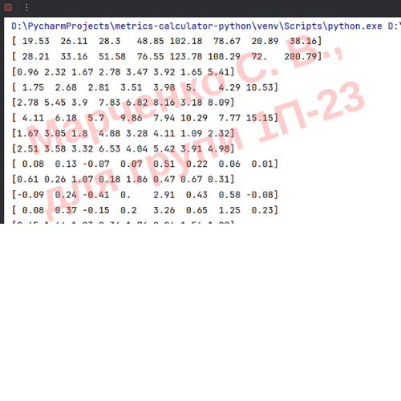
Рисунок 2 – Скриншот виконання задачі 1.1

Основний текст звіту набирається шрифтом Times New Roman, 12 пунктів, інтервал – 1.15, вирівнювання тексту по ширині. Первинний код програмного забезпечення має оформлятись відповідно до наступних вимог: шрифт – стандартний для вашого IDE), розмір – 10пт, інтервал – одинарний. Рекомендується відокремлювати лістинги та скриншоти з додаванням одного порожнього рядка згори та знизу відносно них. Приклад оформлення лістингу наведено нижче.

Лістинг 1.1. Метод для виставлення часового штампу
import datetime
def printTimeStamp(name):
print('Автор програми: ' + name)
print('Час компіляції: ' + str(datetime.datetime.now()))

У предметі "Web-технології та Web-дизайн" студентам дозволяється використовувати ШІ-інструменти відповідно до політики ЧДБК (рисунок 3). Проте важливо розуміти, що це лише допоміжні засоби. У разі такого застосування студент зобов’язаний:
- Явно ідентифікувати / виокремити в звіті використані AI-інструменти та згенеровані уривки коду. Наприклад, коментар "Цей код був згенерований за допомогою [назва AI-інструмента]". Також рекомендується занотовувати використані промпти та/або демонструвати історію запитів для конкретної задачі з-під власного облікового запису. Наприклад, ChatGPT дає змогу поширити сесію спілкування з ним за покликанням (поставте галочку видимості).
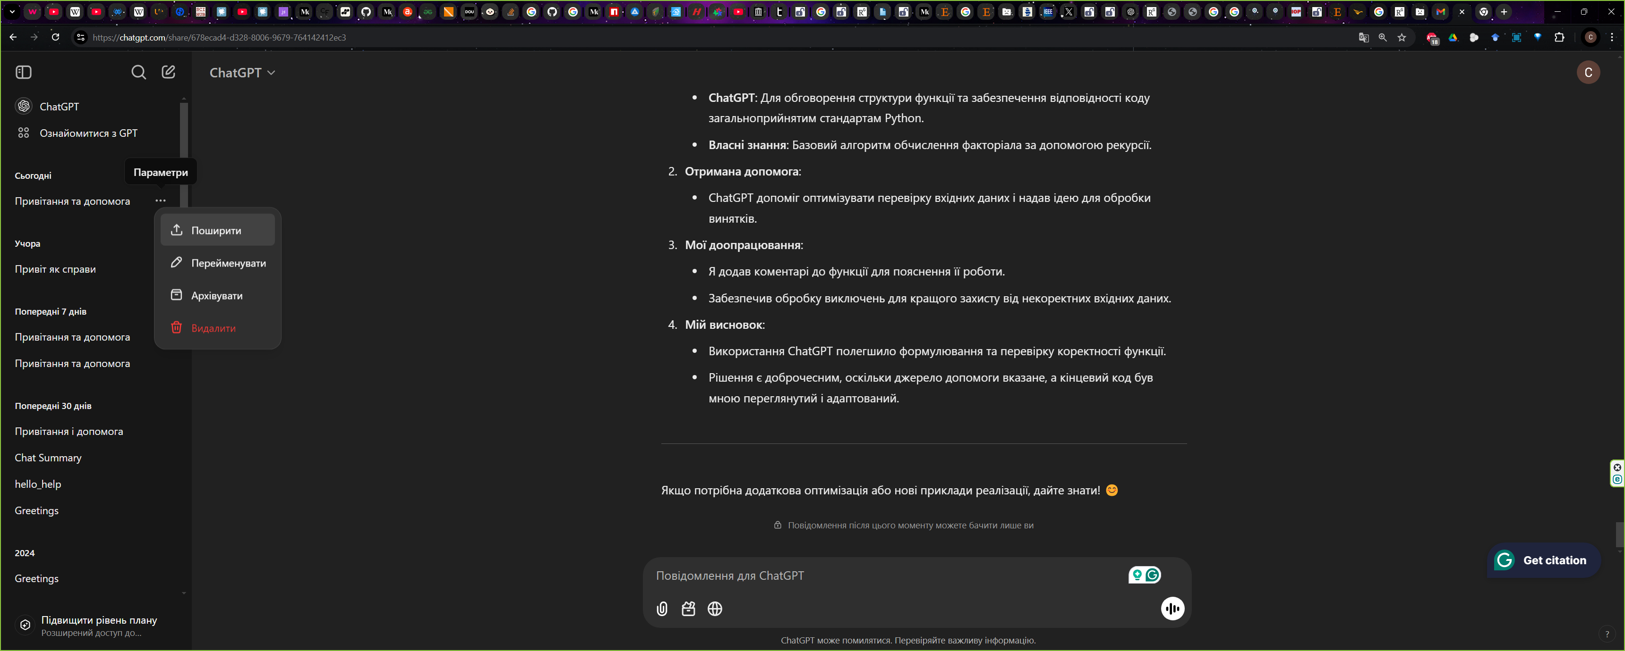
- Вміти пояснити логіку, що стоїть за згенерованим кодом та покроково продемонструвати, як такий код було адаптовано до умов завдання.
- Могти внести зміни в код для нетривіального або видозміненого сценарію використання в режимі живого кодингу.
- Вміти зробити рефакторинг коду (переписати його без зміни функціональності) на основі інших, аналогічних інструментальних засобів мови програмування, що були вивчені на поточний момент.

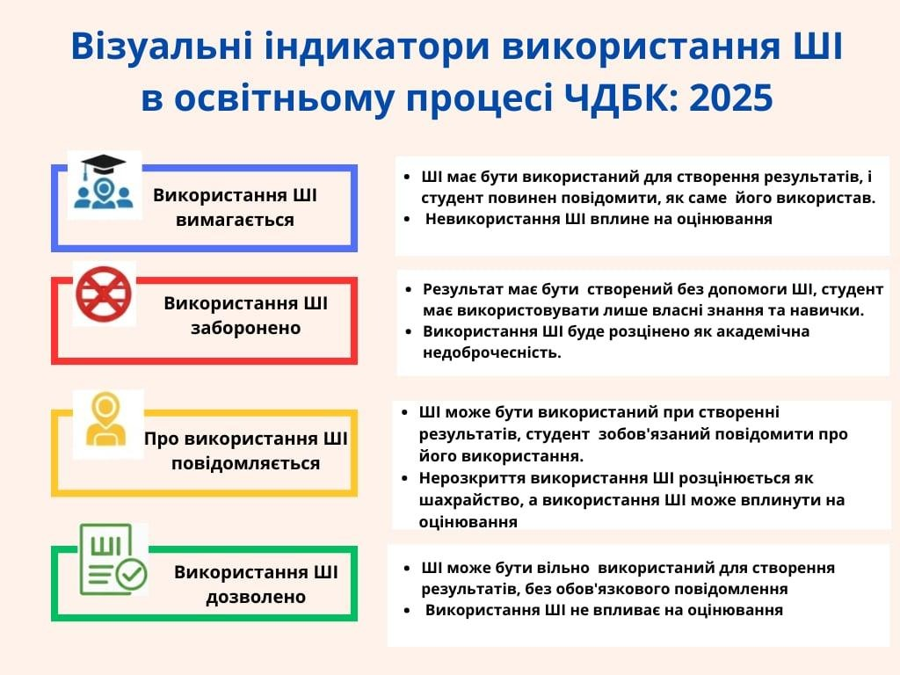
Рисунок 3 – Візуальні індикатори використання ШІ

У разі, якщо студент не може пояснити окремі частини коду або не може детально описати, як застосовувався штучний інтелект, це буде вважатися порушенням правил використання допоміжних інструментів. Критерії оцінювання в таких ситуація описано в силабусі курсу.

Приклад оформлення звіту
Лістинг 1.1 – Код до завдання 1
/**
* Функція для обчислення факторіала числа n.
*
* @param {number} n - Невід'ємне ціле число
* @returns {number} Факторіал числа n
*/
function factorial(n) {
if (!Number.isInteger(n)) {
throw new TypeError('Аргумент має бути цілим числом.');
}
if (n < 0) {
throw new RangeError("Факторіал визначений лише для невід'ємних чисел.");
}
if (n === 0 || n === 1) {
return 1;
}
return n * factorial(n - 1);
}

// Виклик функції для перевірки
try {
const number = 5;
const result = factorial(number);
console.log(`Факторіал числа ${number} дорівнює ${result}.`);
} catch (e) {
console.error(e.message);
}

Використаний ШІ-інструмент: ChatGPT.
Промпт: Згенеруй код для знаходження значення факторіала.
Посилання на історію – https://chatgpt.com/share/678f3264-ea74-8006-9340-f5204968782f
Отримана допомога: ChatGPT допоміг оптимізувати перевірку вхідних даних і надав ідею для обробки винятків.
Власні доопрацювання: додано коментарі до функції для пояснення її роботи; забезпечено обробку виключень для кращого захисту від некоректних вхідних даних.
Висновок: використання ChatGPT полегшило формулювання та перевірку коректності функції.

Загальний структурний вигляд звіту подано далі.
ПРАКТИЧНА РОБОТА №1
Тема практичної роботи
1. Тут записується умова задачі

Лістинг 1 – Реалізація класу Main
package com.company;
import java.text.SimpleDateFormat;
import java.util.Date;
/** Клас, який демонструє використання
** документуючих коментарів та штампу часу
@author Станіслав Марченко
@revision 1.2
**/
public class Main
{
/** Цей метод друкує штамп часу
* @param sname - ім'я виконавця програми
* @return тут описується те, що метод повертає
*/
public static void printTimeStamp(String sname)
{
Date currentDate = new Date();
SimpleDateFormat dateFormat = null;
dateFormat = new SimpleDateFormat();
System.out.println("Виконано: " + sname + ",\nЧас: " + dateFormat.format( currentDate ) );
}
public static void main(String[] args) {
// write your code here
for(int i=0; i<5; i++)
System.out.println(i);
final String sname = "Станіслав Марченко";
printTimeStamp(sname);
}
}

Результати роботи програми зображені на рис. 1.

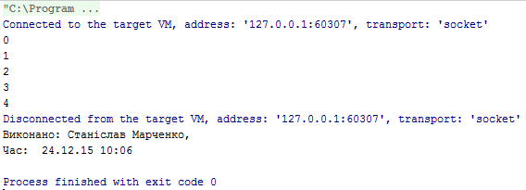
Рисунок 1 – Скриншот виконання задачі 1

